### TEREDO – ISATAP – 6to4

On peut voir des cartes TEREDO et ISATAP (en affichant les périphériques masqués)

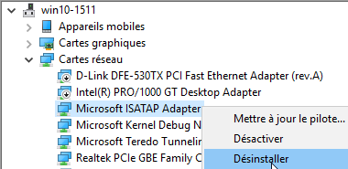

Une carte **TEREDO Tunneling IPv6 over UDP through NAT** » (RFC 4380), définit une méthode permettant d'accéder à l'Internet IPv6 derrière un équipement réalisant du **NAT**. c'est un mécanisme de transition d'I**Pv4** vers I**Pv6** et consiste à encapsuler les paquets **IPv6** dans des datagrammes U**DP** sur **IPv4** entre le client et un serveur **Teredo**.

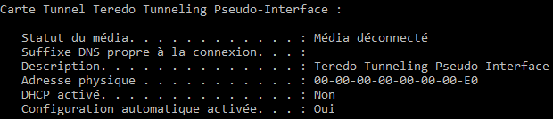

**TEREDO** est une technologie remplacée par ISATAP ou par l'installation de 2 piles TCP-IP, une IPV4 et l'autre IPV6. On peut visualiser l'état via

**netsh Int teredo show stat**

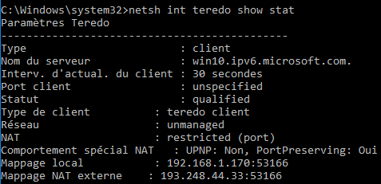

Si on exécute la désactivation de **TEREDO**,

**netsh int teredo set state disable**

On peut ensuite constater par **netsh Int teredo show stat**

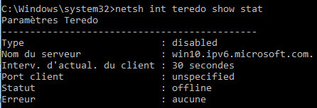

La réactivation peut se faire par **netsh interface teredo set state default**

Une Carte **ISATAP Intra-Site Automatic Tunnel Addressing Protocol** est un mécanisme de transition de l'IPv4 vers l'IPv6, qui permet de transmettre des paquets de données au format IPv6 à travers un réseau IPv4.

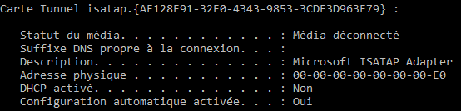

On peut visualiser l'état via

**netsh Int isatap show stat**



Si on execute la désactivation de **ISATAP**,

**netsh int isatap set state disabled**

on peut ensuite constater



La réactivation peut se faire par **netsh interface isatap set state enabled**

**6to4** est une autre technologie de transition IPV4 et IPV6. Mais qui ne fonctionne que si on a une adresse ipv4 publique !

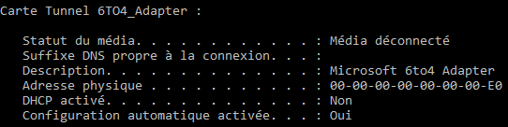

On peut visualiser l'état via

**netsh Int 6to4 show stat**



Si on execute la désactivation de **6To4**,

**netsh int ipv6 6to4 set state disabled**

on peut ensuite constater



La réactivation peut se faire par **netsh interface 6to4 set state enabled**

On peut aller voir cela dans les stratégies **Gpedit.msc / Modèle d'adlmnistration / Réseau / paramètres TCp-IP / Tehcnologies de transitions ipv6**

